
鸡西市恒山区柳毛乡中心学校

小学语文二年级下册第二单元
作业设计
三年级语文单元作业

三年级下语文第二单元作业设计
《场景歌》
作业层次 | 作业内容
基础作业 | 第一关；勇闯生字关  小勇士们，快和下面的朋友们打个招呼吧!    2.小勇士们，下面的生字宝宝很孤单，帮他们找找朋友  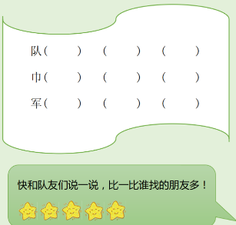  
提升作业 | 第二关:智取量词关  小勇士们，这一关你能按照课文内容补充完整吗?  一( )海鸥 一( )军舰 一( )垂柳  一( )稻田 一( )鱼塘 一( )小溪  一( )翠竹 一( )港湾 一( )石桥  
拓展作业 | 第三关：勇闯迷宫阵  小勇士们，我们通过挑战了量词的使用方法，你能结合我们  bieniǔ  今天闯关积累的经验，读一读下面的《别扭歌》,看看错在哪里?  kǎoyàn  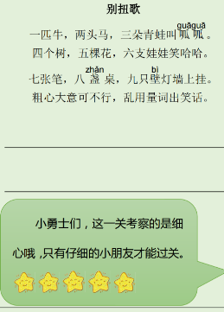  可恶的巫婆考验我们呢，你能改正过来读一读吗?
《树之歌》
作业层次 | 作业内容
基础作业 | 第一天:森林畅享会  - 小勇士们，森林里这些小树都有自己的名字，向大家介绍一下吧!  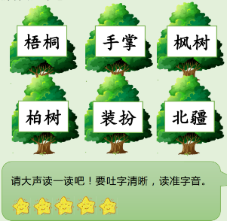  2.勇士们，快来帮生字找出正确读音。  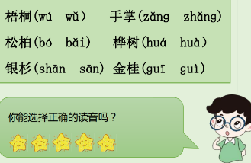
提升作业 | 第二关:森林大舞台  小勇士们，这部分要考验你们对唱能力，根据课文唱出正确答案。  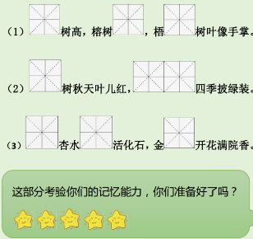
拓展作业 | 第三关:森林联欢会  小勇士们，森林里的“木”字旁家族的孩子们都来和你们大联欢了，你们有信心完成挑战吗?  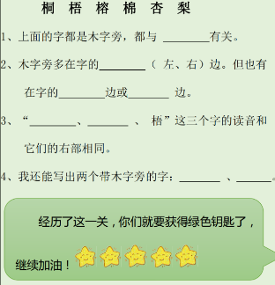
《拍手歌》
作业层次 | 作业内容
基础作业 | 第一关:生字之歌  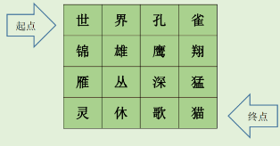  小勇士们，在这里我们认识了很多生字朋友，咱们一起读一读吧，选择一个起点大声读出汉字来，每个字只能读一次，你能顺利过关吗?  自主识字: 在认识生字时我们通常会用到: 猜字谜加一加、减一减等方式，快和同桌讨论怎样记住本课生字，说一说自己的识字小技巧。  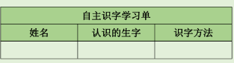
提升作业 | 第二关:形近之歌  小勇士们，下面四兄弟迷路了，找不到自己的座位了，你能帮帮忙吗?  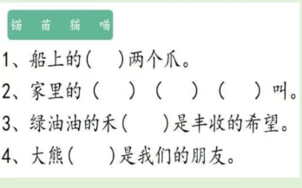
拓展作业 | 第三关:智慧之歌  小勇士们睁大眼睛找一找，说说每组加点的字有什么相同之处。  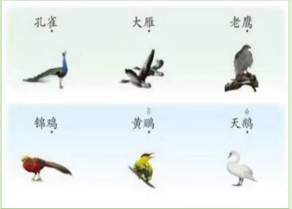

《田家四季歌》
作业层次 | 作业内容
基础作业 | 1.百花园里采花蜜。(连一连)  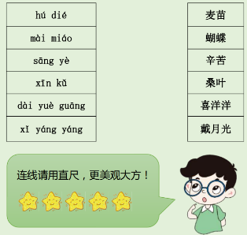
提升作业 | 2.读儿歌，把农事宝宝们送回家(把序号填括号里)  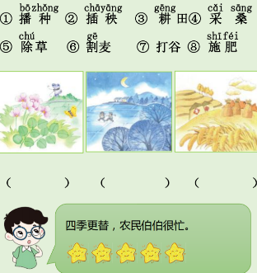
拓展作业 | 3.黄色的钥匙是不是藏在了秋天?快去看看吧  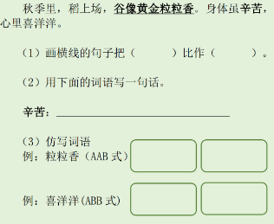  

《语文园地二》
作业层次 | 作业内容
基础作业 | 1.大声朗读，选一选。  (1)十年树木，百年树人。( )  A.栽树要十年，栽培人要一百年。  B.比喻培养人才是长久之计。  (2)与朋友交，言而有信。( ）  A.交朋友要讲诚信。  B.交朋友时要多给朋友写信。  2.查字法宝。  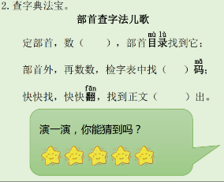  
提升作业 | 3.我会查字典。  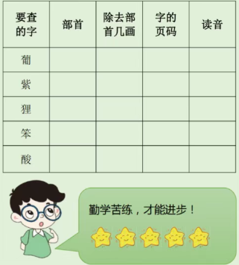
拓展作业 | 4.我会填量词。  位 株 部 座 首 串 种 只  